绝密★启用前
2018年普通高等学校招生全国统一考试
文科数学
注意事项：
1．答卷前，考生务必将自己的姓名和准考证号填写在答题卡上。
2．回答选择题时，选出每小题答案后，用铅笔把答题卡对应题目的答案标号涂黑。如需改动，用橡皮擦干净后，再选涂其它答案标号。回答非选择题时，将答案写在答题卡上。写在本试卷上无效。
3．考试结束后，将本试卷和答题卡一并交回。
一、选择题：本题共12小题，每小题5分，共60分．在每小题给的四个选项中，只有一项是符合题目要求的．
1. 已知集合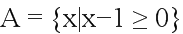，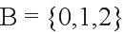，则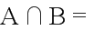
A. 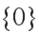 B. 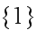 C. 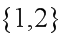 D. 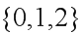
【答案】C
【解析】分析：由题意先解出集合A,进而得到结果。
详解：由集合A得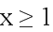,
所以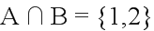
故答案选C.
点睛：本题主要考查交集的运算，属于基础题。
2. 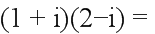
A. 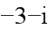 B. 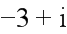 C. 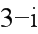 D. 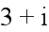
【答案】D
【解析】分析：由复数的乘法运算展开即可。
.
故选D.
点睛：本题主要考查复数的四则运算，属于基础题。
3. 中国古建筑借助榫卯将木构件连接起来，构件的凸出部分叫榫头，凹进部分叫卯眼，图中木构件右边的小长方体是榫头．若如图摆放的木构件与某一带卯眼的木构件咬合成长方体，则咬合时带卯眼的木构件的俯视图可以是
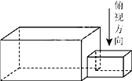
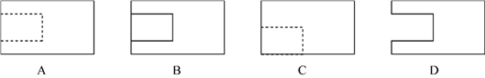
A. A B. B C. C D. D
【答案】A
【解析】分析：观察图形可得。
详解：观擦图形图可知，俯视图为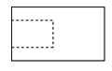
故答案为A.
点睛：本题主要考擦空间几何体的三视图，考查学生的空间想象能力，属于基础题。
4. 若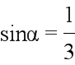，则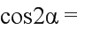
A. B. C. D.
【答案】B
【解析】分析：由公式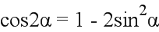可得。
详解：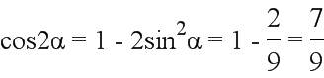
故答案为B.
点睛：本题主要考查二倍角公式，属于基础题。
5. 若某群体中的成员只用现金支付的概率为0.45，既用现金支付也用非现金支付的概率为0.15，则不用现金支付的概率为
A. 0.3 B. 0.4 C. 0.6 D. 0.7
【答案】B
【解析】分析：由公式计算可得
详解：设设事件A为只用现金支付，事件B为只用非现金支付，
则
因为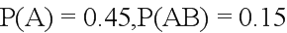
所以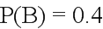
故选B.
点睛：本题主要考查事件的基本关系和概率的计算，属于基础题。
6. 函数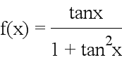的最小正周期为
A. B. C. D.
【答案】C
【解析】分析:将函数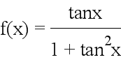进行化简即可
详解：由已知得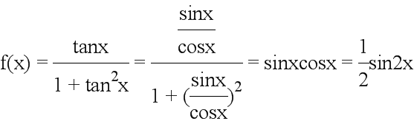
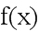的最小正周期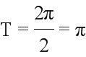
故选C.
点睛：本题主要考查三角函数的化简和最小正周期公式，属于中档题
7. 下列函数中，其图像与函数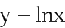的图像关于直线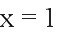对称的是
A. 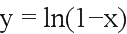 B. 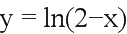 C. 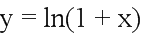 D. 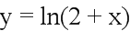
【答案】B
【解析】分析：确定函数过定点（1，0）关于x=1对称点，代入选项验证即可。
详解：函数过定点（1，0），（1，0）关于x=1对称的点还是（1，0），只有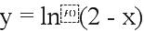过此点。
故选项B正确
点睛：本题主要考查函数的对称性和函数的图像，属于中档题。
8. 直线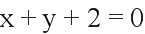分别与轴，轴交于，两点，点在圆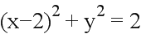上，则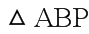面积的取值范围是
A. 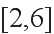 B. 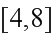 C. 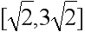 D. 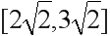
【答案】A
【解析】分析：先求出A，B两点坐标得到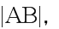再计算圆心到直线距离，得到点P到直线距离范围，由面积公式计算即可
详解：直线分别与轴，轴交于，两点
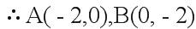,则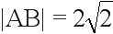
点P在圆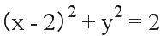上
圆心为（2，0），则圆心到直线距离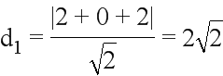
故点P到直线的距离的范围为
则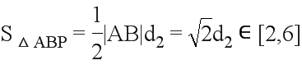
故答案选A.
点睛：本题主要考查直线与圆，考查了点到直线的距离公式，三角形的面积公式，属于中档题。
9. 函数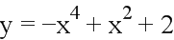的图像大致为
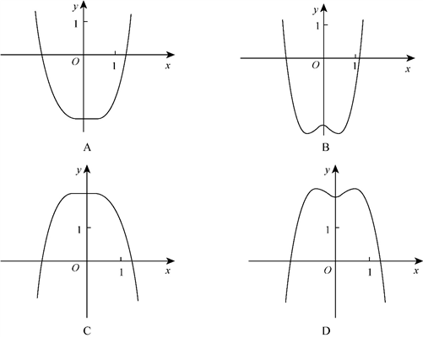
A. A B. B C. C D. D
【答案】D
【解析】分析：由特殊值排除即可
详解：当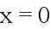时，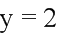，排除A,B.
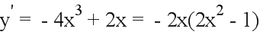,当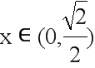时，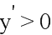,排除C
故正确答案选D.
点睛：本题考查函数的图像，考查了特殊值排除法，导数与函数图像的关系，属于中档题。
10. 已知双曲线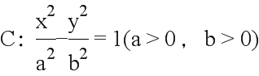的离心率为，则点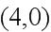到的渐近线的距离为
A. B. C. 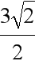 D. 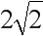
【答案】D
【解析】分析：由离心率计算出，得到渐近线方程，再由点到直线距离公式计算即可。
详解：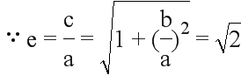
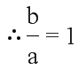
所以双曲线的渐近线方程为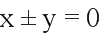
所以点（4，0）到渐近线的距离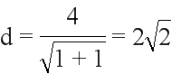
故选D
点睛：本题考查双曲线的离心率，渐近线和点到直线距离公式，属于中档题。
11. 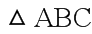的内角，，的对边分别为，，．若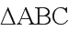的面积为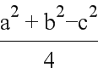，则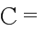
A. B. C. D.
【答案】C
【解析】分析：由面积公式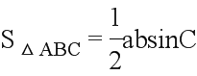和余弦定理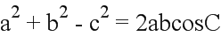进行计算可得。
详解：由题可知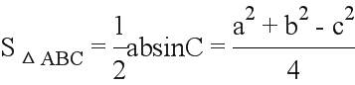
所以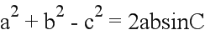
由余弦定理
所以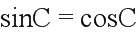
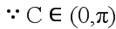
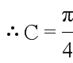
故选C.
点睛：本题主要考查解三角形，考查了三角形的面积公式和余弦定理。
12. 设，，，是同一个半径为4的球的球面上四点，为等边三角形且其面积为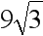，则三棱锥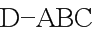体积的最大值为
A. 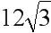 B. 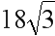 C. 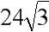 D. 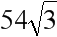
【答案】B
【解析】分析：判断出当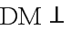平面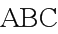时，三棱锥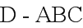体积最大，然后进行计算可得。
详解：如图所示，
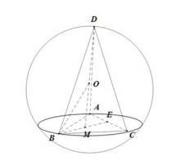
点M为三角形ABC的重心，E为AC中点，
当平面时，三棱锥体积最大
此时，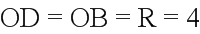
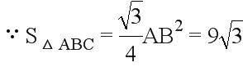
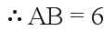,
点M为三角形ABC的重心
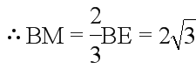
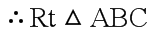中，有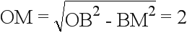
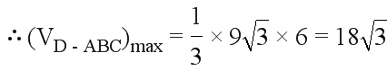
故选B.
点睛：本题主要考查三棱锥的外接球，考查了勾股定理，三角形的面积公式和三棱锥的体积公式，判断出当平面时，三棱锥体积最大很关键，由M为三角形ABC的重心，计算得到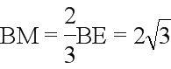，再由勾股定理得到OM，进而得到结果，属于较难题型。
二、填空题：本题共4小题，每小题5分，共20分．
13. 已知向量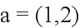，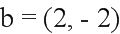，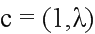．若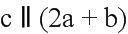，则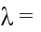________．
【答案】
【解析】分析：由两向量共线的坐标关系计算即可。
详解：由题可得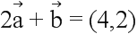
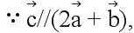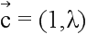
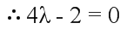,即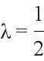
故答案为
点睛：本题主要考查向量的坐标运算，以及两向量共线的坐标关系，属于基础题。
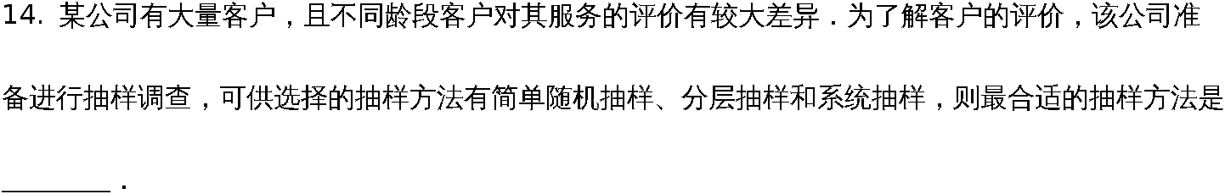
【答案】分层抽样
【解析】分析：由题可知满足分层抽样特点
详解：由于从不同龄段客户中抽取，故采用分层抽样
故答案为：分层抽样。
点睛：本题主要考查简单随机抽样，属于基础题。
15. 若变量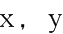满足约束条件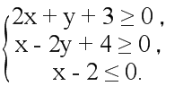则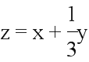的最大值是________．
【答案】3
【解析】分析：作出可行域，平移直线可得
详解：作出可行域
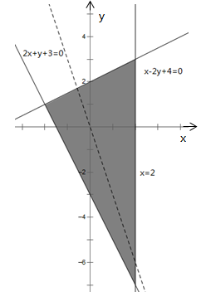
由图可知目标函数在直线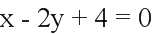与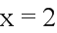的交点（2，3）处取得最大值3
故答案为3.
点睛：本题考查线性规划的简单应用，属于基础题。
16. 已知函数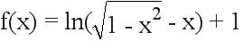，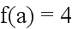，则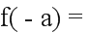________．
【答案】
【解析】分析：发现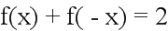可得。
详解：
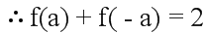,则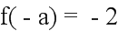
故答案为：-2
点睛：本题主要考查函数的性质，由函数解析式，计算发现和关键，属于中档题。
三、解答题：共70分，解答应写出文字说明、证明过程或演算步骤，第17~21题为必考题，每个试题考生都必须作答，第22、23题为选考题，考生根据要求作答．
（一）必考题：共60分．
17. 等比数列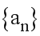中，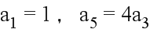．
（1）求的通项公式；
（2）记为的前项和．若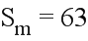，求．
【答案】（1）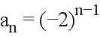或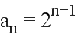
（2）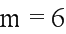
【解析】分析：（1）列出方程，解出q可得；（2）求出前n项和，解方程可得m。
详解：（1）设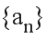的公比为，由题设得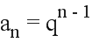．
由已知得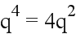，解得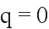（舍去），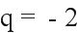或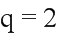．
故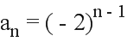或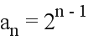．
（2）若，则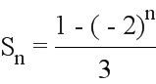．由得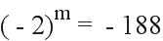，此方程没有正整数解．
若，则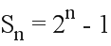．由得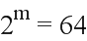，解得．
综上，．
点睛：本题主要考查等比数列的通项公式和前n项和公式，属于基础题。
18. 某工厂为提高生产效率，开展技术创新活动，提出了完成某项生产任务的两种新的生产方式．为比较两种生产方式的效率，选取40名工人，将他们随机分成两组，每组20人，第一组工人用第一种生产方式，第二组工人用第二种生产方式．根据工人完成生产任务的工作时间（单位：min）绘制了如下茎叶图：
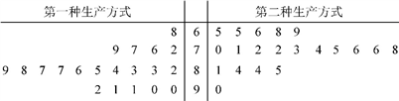
（1）根据茎叶图判断哪种生产方式的效率更高？并说明理由；
（2）求40名工人完成生产任务所需时间的中位数，并将完成生产任务所需时间超过和不超过的工人数填入下面的列联表：
 | 超过 | 不超过
第一种生产方式
第二种生产方式

（3）根据（2）中的列联表，能否有99%的把握认为两种生产方式的效率有差异？
附：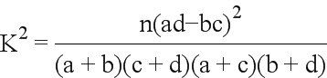，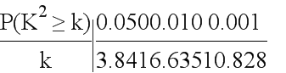．
【答案】（1）第二种生产方式的效率更高．理由见解析
（2）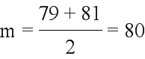
 | 超过 | 不超过
第一种生产方式 | 15 | 5
第二种生产方式 | 5 | 15

（3）有
【解析】分析：（1）计算两种生产方式的平均时间即可。
（2）计算出中位数，再由茎叶图数据完成列联表。
（3）由公式计算出，再与6.635比较可得结果。
详解：（1）第二种生产方式的效率更高．
理由如下：
（i）由茎叶图可知：用第一种生产方式的工人中，有75%的工人完成生产任务所需时间至少80分钟，用第二种生产方式的工人中，有75%的工人完成生产任务所需时间至多79分钟．因此第二种生产方式的效率更高．
（ii）由茎叶图可知：用第一种生产方式的工人完成生产任务所需时间的中位数为85.5分钟，用第二种生产方式的工人完成生产任务所需时间的中位数为73.5分钟．因此第二种生产方式的效率更高．
（iii）由茎叶图可知：用第一种生产方式的工人完成生产任务平均所需时间高于80分钟；用第二种生产方式的工人完成生产任务平均所需时间低于80分钟，因此第二种生产方式的效率更高．
（iv）由茎叶图可知：用第一种生产方式的工人完成生产任务所需时间分布在茎8上的最多，关于茎8大致呈对称分布；用第二种生产方式的工人完成生产任务所需时间分布在茎7上的最多，关于茎7大致呈对称分布，又用两种生产方式的工人完成生产任务所需时间分布的区间相同，故可以认为用第二种生产方式完成生产任务所需的时间比用第一种生产方式完成生产任务所需的时间更少，因此第二种生产方式的效率更高．
以上给出了4种理由，考生答出其中任意一种或其他合理理由均可得分．
（2）由茎叶图知．
列联表如下：
 | 超过 | 不超过
第一种生产方式 | 15 | 5
第二种生产方式 | 5 | 15

（3）由于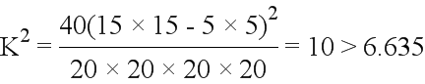，所以有99%的把握认为两种生产方式的效率有差异．
点睛：本题主要考查了茎叶图和独立性检验，考察学生的计算能力和分析问题的能力，贴近生活。
19. 如图，矩形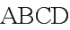所在平面与半圆弧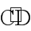所在平面垂直，是上异于，的点．
（1）证明：平面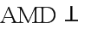平面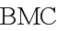；
（2）在线段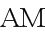上是否存在点，使得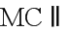平面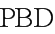？说明理由．
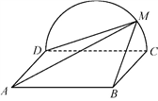
【答案】（1）证明见解析
（2）存在，理由见解析
【解析】分析：（1）先证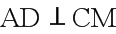,再证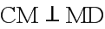，进而完成证明。
（2）判断出P为AM中点，，证明MC∥OP，然后进行证明即可。
详解：（1）由题设知，平面CMD⊥平面ABCD，交线为CD．
因为BC⊥CD，BC平面ABCD，所以BC⊥平面CMD，故BC⊥DM．
因为M为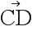上异于C，D的点，且DC为直径，所以DM⊥CM．
又BC∩CM=C，所以DM⊥平面BMC．
而DM平面AMD，故平面AMD⊥平面BMC．
（2）当P为AM的中点时，MC∥平面PBD．
证明如下：连结AC交BD于O．因为ABCD为矩形，所以O为AC中点．
连结OP，因为P为AM 中点，所以MC∥OP．
MC平面PBD，OP平面PBD，所以MC∥平面PBD．
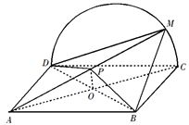
点睛：本题主要考查面面垂直的证明，利用线线垂直得到线面垂直，再得到面面垂直，第二问先断出P为AM中点，然后作辅助线，由线线平行得到线面平行，考查学生空间想象能力，属于中档题。
20. 已知斜率为的直线与椭圆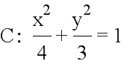交于，两点．线段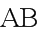的中点为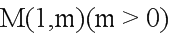．
（1）证明：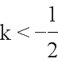；
（2）设为的右焦点，为上一点，且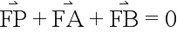．证明：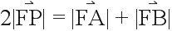．
【答案】（1）证明见解析
（2）证明见解析
【解析】分析：（1）设而不求，利用点差法，或假设直线方程，联立方程组，由判别式和韦达定理进行证明。
（2）先求出点P的坐标，解出m，得到直的方程，联立直线与椭圆方程由韦达定理进行求解。
详解：（1）设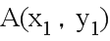，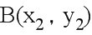，则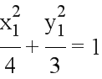，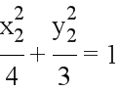．
两式相减，并由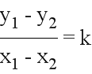得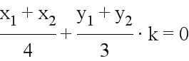．
由题设知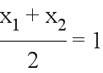，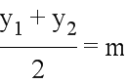，于是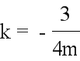．
由题设得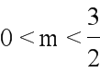，故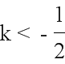．
（2）由题意得F（1，0）．设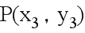，则
．
由（1）及题设得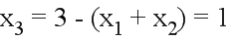，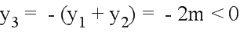．
又点P在C上，所以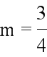，从而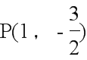，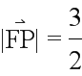．
于是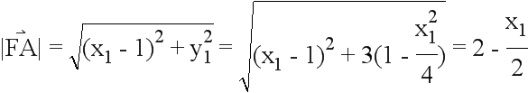．
同理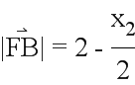．
所以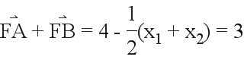．
故．
点睛：本题主要考查直线与椭圆的位置关系，第一问利用点差法，设而不求可减小计算量，第二问由已知得求出m，得到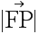,再有两点间距离公式表示出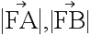，考查了学生的计算能力，难度较大。
21. 已知函数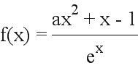．
（1）求曲线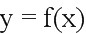在点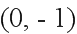处的切线方程；
（2）证明：当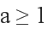时，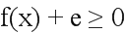．
【答案】（1）切线方程是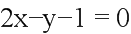
（2）证明见解析
【解析】分析：（1）求导，由导数的几何意义求出切线方程。
（2）当时，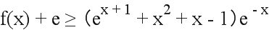,令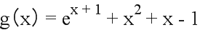，只需证明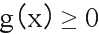即可。
详解：（1）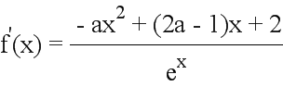，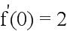．
因此曲线在点处的切线方程是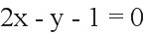．
（2）当时，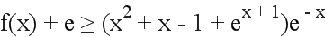．
令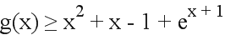，则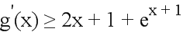．
当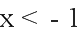时，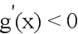，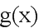单调递减；当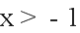时，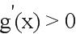，单调递增；
所以 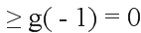．因此．
点睛：本题考查函数与导数的综合应用，由导数的几何意义可求出切线方程，第二问当时，,令，将问题转化为证明很关键，本题难度较大。
（二）选考题：共10分，请考生在第22、23题中任选一题作答。如果多做，则按所做的第一题计分．
22. [选修4—4：坐标系与参数方程]
在平面直角坐标系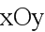中，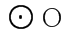的参数方程为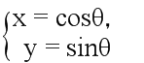（为参数），过点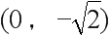且倾斜角为的直线与交于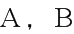两点．
（1）求的取值范围；
（2）求中点的轨迹的参数方程．
【答案】（1）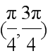
（2）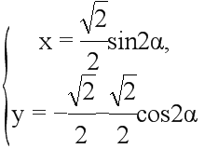 为参数，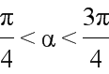
【解析】分析：（1）由圆与直线相交，圆心到直线距离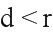可得。
（2）联立方程，由根与系数的关系求解
详解：（1）的直角坐标方程为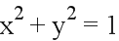．
当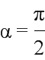时，与交于两点．
当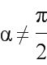时，记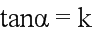，则的方程为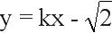．与交于两点当且仅当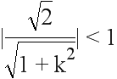，解得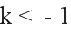或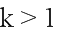，即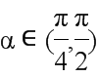或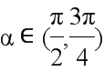．
综上，的取值范围是．
（2）的参数方程为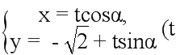为参数， ．
设，，对应的参数分别为，，，则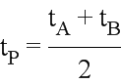，且，满足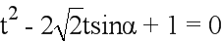．
于是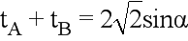，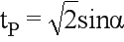．又点的坐标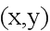满足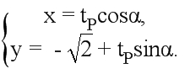
所以点的轨迹的参数方程是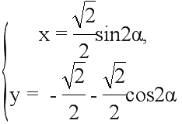 为参数， ．
点睛：本题主要考查直线与圆的位置关系，圆的参数方程，考查求点的轨迹方程，属于中档题。
23. [选修4—5：不等式选讲]
设函数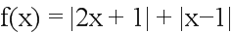．
（1）画出的图像；
（2）当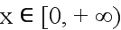，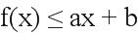，求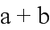的最小值．
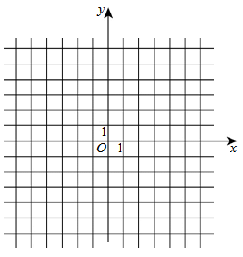
【答案】（1）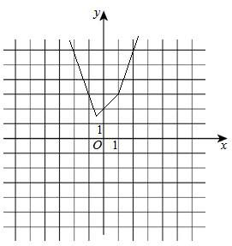
（2）的最小值为
【解析】分析：（1）将函数写成分段函数，再画出在各自定义域的图像即可。
（2）结合（1）问可得a，b范围，进而得到a+b的最小值
详解：（1）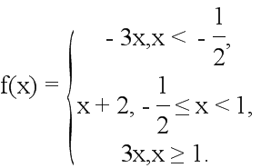
的图像如图所示．
（2）由（1）知，的图像与轴交点的纵坐标为，且各部分所在直线斜率的最大值为，故当且仅当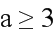且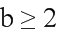时，在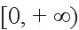成立，因此的最小值为．
点睛：本题主要考查函数图像的画法，考查由不等式求参数的范围，属于中档题。

